

Oslavy Dňa Košíc vyvrcholili oceňovaním
Sedem výnimočných ľudí si prevzalo Cenu mesta Košice.
7. máj 2018 o 21:59 Mária Šimoňáková
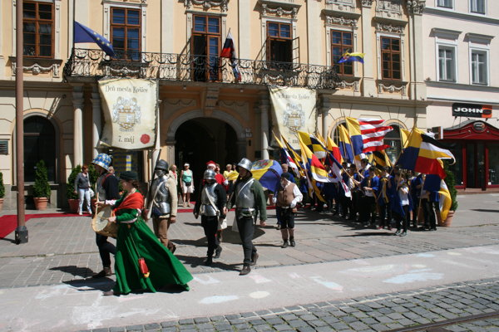Deň mesta Košice - oceňovanie(Zdroj: Mária Šimoňáková)
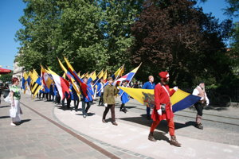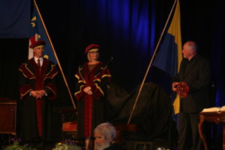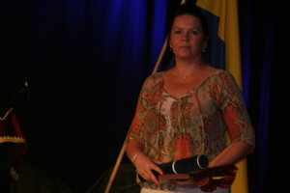
Deň mesta Košice Ceny mesta (13 fotografií)
KOŠICE. V pondelok sa v sále historickej radnice v Košiciach uskutočnilo slávnostné odovzdávanie najvyšších mestských ocenení.
Cenu mesta Košice si prevzalo sedem výnimočných ľudí.
Oceňovanie je už tradične súčasťou osláv spojených s Dňom mesta Košice.
Práve 7. mája 1369 bola mestu Košice udelená prvá erbová listina.
Kráľ Ľudovít Veľký ju ako prvý panovník v Európe udelil mestu Košice ako vôbec prvému mestu – právnickej osobe.
Udeľovanie najvyšších mestských ocenení sa v krajskom meste uskutočňuje každý rok.
V tomto roku to bolo už po 24. raz.
Sedem laureátov
Cenu mesta si prevzali: Andrej Daňko – futbalová legenda, Nikolaj Feďkovič – výtvarník, Zuzana Jusková – diaľková plavkyňa, Stanislav Kmeť – rektor Technickej univerzity v Košiciach, František Mrva - predseda Matice slovenskej v Myslave, Patrik Pollák – majster sveta vo windsurfingu.
Tí všetci si ocenenia prevzali osobne, počas slávnostného ceremoniálu.
Siedma ocenená Ivetta Macejková – predsedníčka Ústavného súdu SR, sa odovzdávania nezúčastnila. Cena jej bude dodatočne odovzdaná.
Ceny odovzdával námestník primátora mesta Košice Martin Petruško a námestníčka primátora Renáta Lenártová (obaja Smer).
Ceremoniálu sa zúčastnilo viacero generálnych konzulov, významní predstavitelia vedeckého, kultúrneho i spoločenského života mesta. „Je mi cťou odovzdať ocenenia týmto výnimočným ľuďom, obyvateľom mesta,“ zdôraznil v úvodnom príhovore viceprimátor Košíc M. Petruška.

